К.Д. Ушинский рекомендовал «не отвергать науки для детей», т. е. «сообщения из разных областей науки, которые могут быть полезны для ребенка и выработки его миросозерцания».

Телефон: (42135)28962
Факс: (42135)28962
Эл. почта: ekonikol@gmail.com

2012 год

Педагоги
Экоцентра
будут рады
сотрудничеству с Вами

Адрес основного места работы
г. Николаевск—на—Амуре
Ул. Школьная 219
www.ekonikol.ucoz.ru

2012

Программы
эколого —биологического центра
г. Николаевска
— на— Амуре

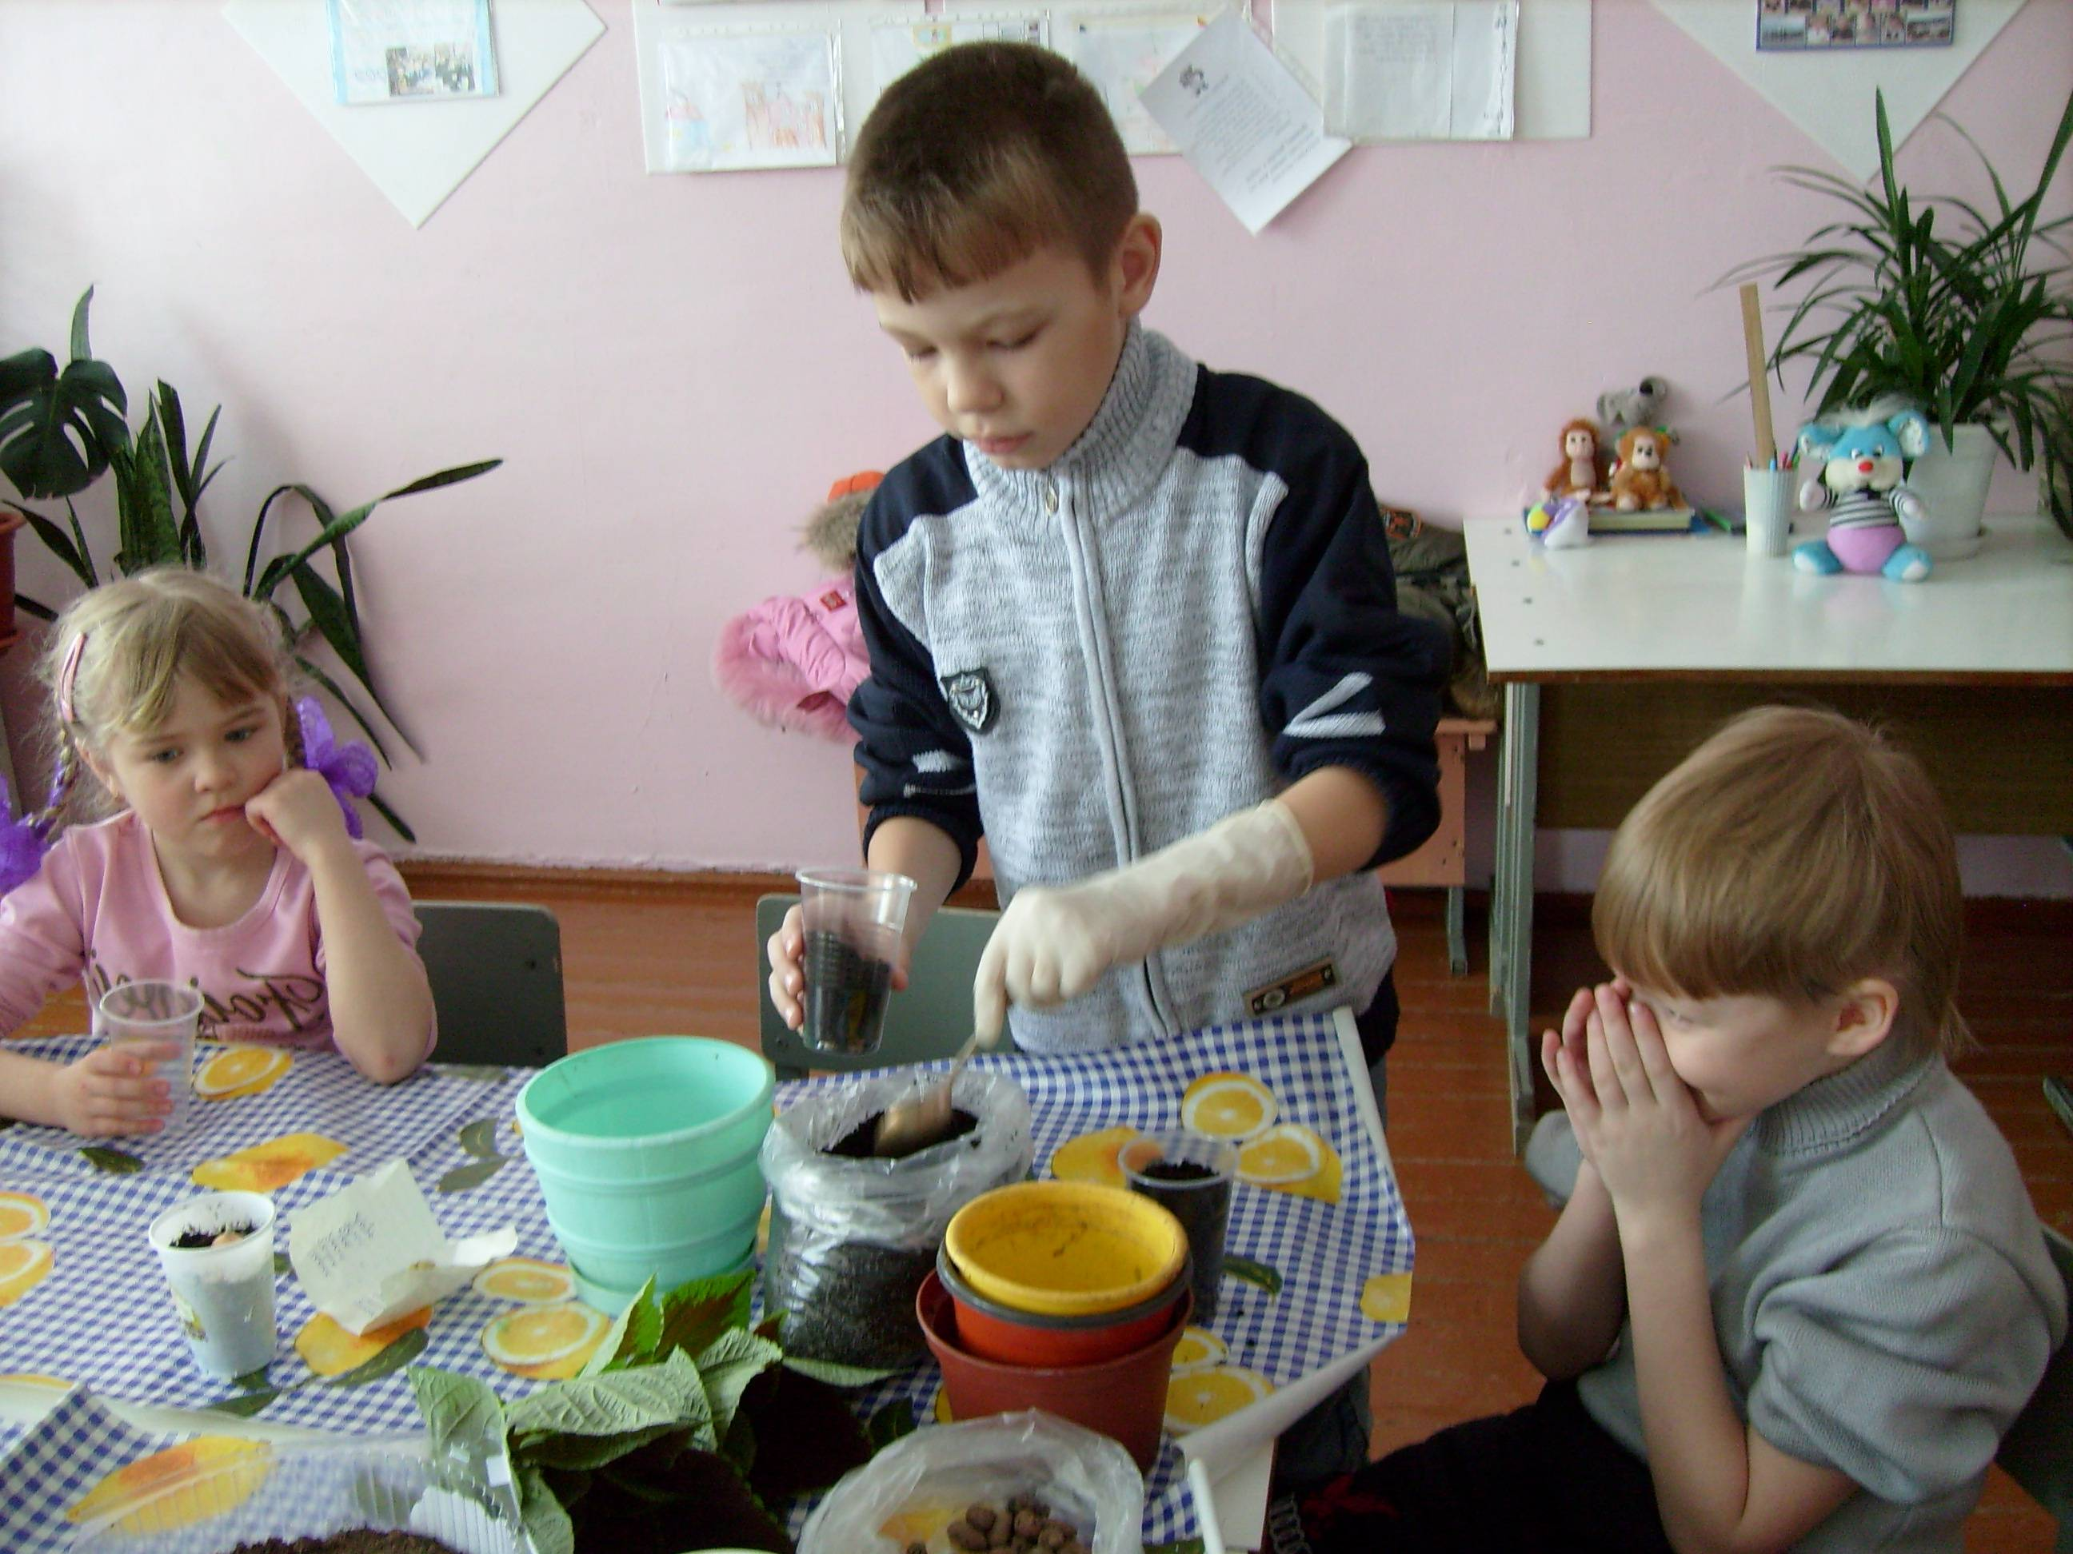

Внеурочная деятельность учащихся объединяет все виды деятельности школьников (кроме учебной деятельности и на уроке), в которых возможно и целесообразно решение задач их воспитания и социализации.
Внеурочная деятельность тесно связана с дополнительным образованием детей в части создания условий для развития творческих интересов детей и включения их в художественную, техническую, эколого—биологическую, спортивную и др. деятельность.
В рамка реализации ФГОС НОО следует понимать образовательную деятельность, направленную на достижения младшими школьниками личностных и метапредметных результатов, в ходе которой обучающийся не только и даже не столько должен узнать, сколько научиться действовать, чувствовать, принимать решения и другое.

Эколого—биологическое

направление

Программа «Игровая экология»

Программа “Экоша»
Программа «Земля – наш дом»
Программа “Азбука природы»
Программа “Мир вокруг нас»
Программа «Тропами любопытной
Варвары»
Программа «Азбука содержания домашних животных»
Программа «Растительный мир Приамурья»

Туристко—краеведческое

направление

Программа «Моя малая Родина»
Программа «Историческая азбука»
Программа «Мы—патриоты России»
Программа «Краеведенье»

Естественно—научное

направление
Программа «Светофорики».

Художественно—эстетическое

направление
Программа «Фантазии о природе»

Педагоги

ЭкоЦентра

будут рады

сотрудничеству с Вами

Педагоги

Экоцентра

будут рады

сотрудничеству с Вами

